

CF6B—1A型可控硅控制器
技 术 说 明 书

沈阳信达电力电子有限公司
目 录
1 概述 …………………………………………………………………………… 2
2 技术参数 ……………………………………………………………………… 2
3 工作原理 ……………………………………………………………………… 3
4 结构特征和安装 ……………………………………………………………… 4
5 使用方法 ……………………………………………………………………… 4
6 问题与对策 ………………………………………………………………… 10
附图
1电原理图 ………………………………………………………………… 12
2外型及安装示意图 ………………………………………………………… 13
3三相桥式全控整流电路接线示意图 ……………………………………… 14
4带平衡电抗器双反星形整流电路接线示意图 ………………………………15
附表
U3TTQ-U3TTY系列可控硅模块功率组件……………………………………… 16

1 概述
1.1 适用范围
本控制器为三相相控整流装置的可控硅闭环触发控制器。工作可靠，脉冲对称度高，温度稳定性好，功能齐全。适用于采用三相桥式全控、三相桥式半控或带平衡电抗器双反星形可控整流电路、电阻或电感性负载的直流调压装置(如电镀、电氧化、电加热……)。
1.2 产品特点
锁相控制模拟—数字触发电路
开环—闭环两种控制方式
限压恒流或限流恒压两种调节方式
相序自适应功能(应用时，不用找相序及定相定同步。)
上电封锁、软起动功能。
过流过压保护功能
一体化结构，集电源、保护单元、触发单元、脉冲变压器于一体，使用调试简单，不用示波器。
2 技术参数
2.1 触发输出(六路双脉冲列)
脉冲宽度：＞1.6ms
脉冲电流峰值：＞800mA
各相脉冲不均衡度：≤1°
移相范围：0—170°
2.2 调节特性(电流电压双调节)
恒压、恒流精度：优于1%
调节时间：0.1S
2.3 反馈参数
电压反馈输入：直流12V，内阻6K。
电流反馈输入：交流互感器 100mA，输入内阻1Ω。
直流分流器 75mV，内阻1KΩ。
电流传感器 直流5V，内阻50K。
注：上述反馈量值是额定输出时的反馈值
2.4 输入控制电压：0— -10V
2.5 保护特性
过流保护整定范围：额定负载电流的50—200%
过压保护整定范围：额定电压的50—200%
2.6 工作环境
环境温度：-25—+40℃
相对湿度：＜85%
2.7 电源：三相380V±10%，50Hz。
2.8 整机功耗：＜10W
2.9 外型尺寸：262×192×60(详见附图2)
2.10 重量：1.3Kg
3 工作原理
本控制器由低压电源兼同步变压器、电压及电流调节器、模拟—数字触发器、脉冲变压器、过流及过压保护、相序自适应、软起动、上电封锁等部分组成。其原理图见附图1。
电压及电流调节器为并接，以实现限流调压或限压调流功能。至于工作在哪一种方式上，由负载的大小和电流、电压给定值同时决定。输出电流或电压的哪 一项先达到给定值，就工作在哪种方式上。也就是说，电流电压哪一项给定小，哪一项限制起作用。
电压调节器可输入直流反馈电压(由11#、8#端子输入，11#端子为正)。电压反馈量可在面板上调节“电压反馈”电位器整定。电压给定由13#端子输入(负值)。
电流调节器可输入交流反馈信号(从主电路的交流电流互感器取信号送至4#、5#、6#端子)或直流反馈信号(从主电路的分流器或电流传感器取信号送至7#、8#端子，8#端子为正)，电流反馈信号经放大倒相后送入电流调节器。电流反馈量可在面板上调节“电流反馈”电位器整定。电流给定由14#端子输入(负值)。
本控制器的触发脉冲电路采用锁相控制的模拟一数字触发器。由低压电源兼同步变压器提供单相同步信号，由锯齿波发生器产生与电源同频的锯齿波，此锯齿波电压与来至调节器的控制电压比较，比较后控制锁相环的工作，锁相环输出信号频率与电源严格同步，经由GAL器件组成的分相组合电路产生6路双脉冲列，再经脉冲放大，脉冲变压器隔离输出。
本控制器具有开环—闭环两种控制方式，当“开环—闭环”开关置于“开环”位置时，反馈回路被断开。手动调节电压给定，如果给定增大(负值)，可控硅导通角增大，反之导通角减小。当“开环—闭环”开关置于“闭环”位置时，反馈回路接通，调节器输出的控制电压改变即可实现触发脉冲移相。在比较器前接有最大控制角(最小导通角)αmax(决定触发脉冲零位)和最小控制角(最大导通角)αmin(决定最大输出电压)调节电位器，其中αmin对应面板上的“输出限幅”电位器。
过流及过压保护电路，可在整流装置发生短路、过载、过压时，自动封锁触发脉冲，使输出回零，并发出报警信号。同时，内部继电器(触点电流1A，电压220V)吸合，其常开触点接于输出端子17#、18#，常闭触点接于17#、16#端子，供主电路开关动作和报警用。过载故障排除后，按面板上“复位”按钮即可恢复工作。过流和过压保护整定值可在面板上调节“过流”和“过压”电位器整定。
本控制器设有相序自适应电路，用户不必考虑整流装置的相序，免去确定相序和定相定同步的麻烦。这部分用户不需调节。
本控制器还设有上电封锁和软起动环节，刚上电时自动封锁脉冲，经1—2秒延时才开放脉冲，并使脉冲逐渐前移(假如上电时给定不为零)以避免装置上电冲击。
控制器面板设有“电源”、“失控”、“过流”、“过压”和六个脉冲输出指示灯，以显示控制器工作状态。
控制器电源正常时，“电源”灯亮。锁相电路异常时，“失控”灯亮。过流时，“过流”灯亮。过压时，“过压”灯亮。当触发脉冲正常时，与之相对应的脉冲输出指示灯亮。
4 结构特征和安装
本控制器配有半封闭外壳，内部装有电源变压器和控制板(包括脉冲变压器)。面板上设有接线端子、调节电位器和状态指示灯。
本控制器可垂直或水平安装在整流装置中，外型和安装示意图请见附图2。
安装前，首先按说明书要求确定好Y形、Δ形接法、电流增益和电流反馈跳线位置(详见5.4.1)，然后再将控制器固定到装置中。
5 使用方法
5.1 接线
根据选用的不同线路分别参照附图3、4和接线表接线。
触发线、控制线与反馈线、电源线这三种不同性质的线必须分别捆扎，并尽可能短捷，电源引入线注意与其它导线绝缘，最好单行。

接 线 表

端子号 | 1 | 2 | 3 | 4 | 5 | 6 | 7 | 8 | 9 | 10 | 11 | 12 | 13
作用 | 电源三相380V |  |  | 电流  互感器 |  |  | 直流电流  反馈（一） | 反馈  公共  端 | 备用 |  | 直流电  压反馈  （+） | 给定  电源  （-） | 电压  给定  （-）
选用  导线 | Φ1单股或多股导线 |  |  |  |  |  | 屏蔽导线，屏蔽网接机壳地线

端子号 | 14 | 15 | 16 | 17 | 18 | 19 | 20 | 21 | 22 | 23 | 24 | 25 | 26 | 27 | 28 | 29 | 30
作用 | 电流  给定  （-） | 给定  公共  端 | 保护  信号 |  |  | K | G | K | G | K | G | K | G | K | G | K | G
 |  |  |  |  |  | A+ |  | A- |  | B+ |  | B- |  | C+ |  | C-
选用  导线 | 屏蔽导线 |  | Φ1导线 |  |  | G、K双线绞合，Φ1多股导线
5.1.1 控制器1#、2#、3#端子及六只(或三只)可控硅的接线
由于控制器具有相序自适应功能,所以,整流装置与进线电源的连接不必区分相序。但是，装置内部的连接关系必须严格遵循对应关系。一定要保证1#端子的接线与A+、A-可控硅的接线对应；2#端子的接线与B+、B-可控硅的接线对应；3#端子的接线与C+、C-可控硅的接线对应。下面分三种情况分别叙述如下：
第一，主电路无变压器时的接线方法(参照接线表和去掉变压器以后的附图3)：
这种情况只适合采用三相桥式全控整流电路。
控制器的1#端子接A+可控硅的阳极和A-可控硅的阴极，A+可控硅的门极引线和阴极辅助引线分别接控制器的20#和19#端子，A-可控硅的门极引线和阴极辅助引线分别接控制器的22#和21#端子。与2#和3#端子相连接的可控硅的接线方法，附图中已标注的十分清楚，这里不再另述。
第二，主电路有变压器并且采用三相桥式整流电路的接线方法(见附图3)：
Ⅰ 变压器的初／次级采用的是Δ／Y—11接法。
这种情况适合采用三相桥式全控或三相桥式半控整流电路。
变压器的初级线圈接法如下：
与次级a线圈绕在同一芯柱上的初级线圈首头和控制器的1#端子相连接。尾头与控制器的2 #端子相连接。与b线圈绕在同一芯柱上的初级线圈首头和控制器的2#端子相接。尾头与控制器的3#端子相接。相应的C相初级与控制器的3#和1#端子连接。
变压器的三个次级线圈a、b、c与可控硅之间的接线要严格按附图3进行，注意线圈与各可控硅之间的对应关系。
Ⅱ 变压器的初／次级采用的是Y／Y—12接法(参见附图3)。
这种情况只适合采用三相桥式全控整流电路。
变压器的初级线圈接法如下：
与a线圈绕在同一芯柱上的初级线圈和控制器的1#端子连接；与b线圈绕在同一芯柱上的初级线圈和控制器的2#端子连接；余下的初级线圈与控制器的3#端子连接。
变压器的次级线圈与可控硅间的接线同Δ／Y接法。
这里要强调指出：无论变压器采用的是Δ／Y接法还是Y／Y接法，都要注意变压器的同名端是否与附图3标示相同。如果相反，则分别把A+与A-可控硅的门极引线对调；B+与B-可控硅的门极引线对调；C+与C-可控硅的门极引线对调，同时各阴极辅助引线也要对调。例如，A+可控硅的门极接22#端子，阴极接21#端子，A-可控硅的门极接20#端子，阴极接19#端子。
如果采用的是三相桥式半控整流电路，将A-、B-、C-可控硅用二极管替换，同时与之相对应的控制线端子22#、21#、26#、25#、30#、29#悬空。其它接线方法不变。
第三，对于采用带平衡电抗器双反星形可控硅整流电路的直流调压装置的接线方法(参见附图4)：
变压器的初级线圈有两种接法。一种是采用Δ型接法，另一种是Y型接法，下面分别叙述。
Ⅰ初级线圈采用Δ型接法时，与次级a和a-线圈绕在同一芯柱上的初级线圈首头和控制器的1#端子相连接。尾头与控制器的2#端子相连接。与b和b-线圈绕在同一芯柱上的初级线圈首头和控制器的2#端子相接。尾头与控制器的3#端子相接。相应的C相初级与控制器的3#和1#端子连接。
Ⅱ 初级线圈采用Y型接法时，与a和a-绕在同一芯柱上的初级线圈和控制器的1#端子连接；与b和b-绕在同一芯柱上的初级线圈和控制器的2#端子连接；余下的初级线圈和控制器的3#端子连接。
变压器的次级线圈a和a-、b和b-、c和c-与可控硅之间的接线要严格按附图4进行。其中a和a-是绕在同一芯柱上的次级线圈，b和b-是绕在同一芯柱上的次级线圈。
无论变压器的初级线圈采用的是哪一种接线形式。一定注意变压器的各同名端要与附图4标示相同。
5.1.2 反馈、给定及保护端子的接线
当采用交流电流反馈方案时，4#、5#、6#端子接Ied／100mA的电流互感器。当采用直流电流反馈时，8#端子接75mV分流器或电流传感器正端，7#端子接负端，同时8#端子也做为直流电压反馈的负端，即8#为公共端。11#端子接直流反馈电压取样点。分压电路中，一般R₀取1KΩ，功率不小于2W。分压电阻R_{f}的阻值(单位KΩ)及功率P(单位W)的计算公式：
R_{f}=V₀/15-1(KΩ) P＝0.3R_{f}(W)
式中V₀为额定输出电压，单位V。
例如：额定输出电压V₀=200V，计算分压电阻R_{f}的阻值及功率P。
R_{f}=200/15-1＝12.3(KΩ)
P＝0.3R_{f}=0.3×12.3＝3.69(W)
选取分压电阻R_{f}的阻值为12KΩ，功率5W。
在线路中，电流反馈形式只能选用一种，用交流电流互感器或者用分流器、电流传感器，不用的反馈输入端子悬空。
12#13#14#15#端子接给定调节电位器，电位器的阻值3—10KΩ，功率不限。当电流、电压给定电位器的滑动点滑向15#端时，输出电压回零。如果装置只做调压控制，14#与12#端短接。只做调流控制时，12#与13#端短接。
16#、17#、18#端子是过流或过压保护功能的继电器输出，16#与17#端子是继电器常闭触头输出，17#与18#端子是继电器常开触头输出。触点电流1A、电压220V，如要与主回路大功率电路联锁，应加中间继电器扩展。
5.2 通电方式
控制器与主电路可以同时上电，也可以主电路先上电，控制器后上电。上述两种通电方式都能确保上电无冲击。如果一定要控制器先上电，而主电路后上电，那么上电前务必先把给定调回零位。
5.3 电路的保护
主电路必须加上必要的保护元件，如用快熔做过电流保护，压敏电阻做过电压保护，可控硅两端并接阻容吸收支路等。如果控制器用在强挥发的酸性环境中，需要做必要的隔离，以免对线路板产生严重腐蚀。
5.4各参数整定与调试
通电前应仔细检查接线，用万用表检查电源线各相间及其他控制线间绝缘，检查无误，将给定信号调至零位进行如下调试。
5.4.1 确定跳线连接
5.4.1.1 Y接法与Δ接法跳线连接
首先选定Y接法与Δ接法跳线，如图1所示。当主电路变压器初级采用Δ接法时，将跳线位置1、2连接；当主电路没有变压器或变压器初级采用Y接法时，将跳线位置2、3连接。

△接线
Y接线
GAL

555
555
1 2 3
1 2 3
△
Y
Y
△
图1 跳线位置图

J3
J3
GAL

5.4.1.2 调节器增益选择
电流调节器增益选择分高低两档，用跳线选择，见图2(出厂时放于低增益档)。
低增益
高增益
J2
J2
图2 增益选择

置于低增益位置时，系统趋于稳定，但调节精度低；置于高增益位置时，系统调节精度高，但有时会引起振荡。
5.4.1.3 电流反馈输入信号类型选择
首先根据电流反馈形式选择跳线位置，见图3(出厂时放于分流器反馈位置)。

J1
J1
J1
交流电流互感器反馈
电流传感器反馈5V
分流器反馈75mV
图3 反馈选择

5.4.2 通电及移相调压试验
如果装置的负载是电感或直流电动机，则首先把电感或直流电动机与可控硅整流线路断开，然后给装置接一合适的电阻性试验负载。阻值不宜太大，以保证流过可控硅的电流大于擎住电流(一般1000A以下的可控硅擎住电流＜1A)。
将 “开环—闭环”开关拨向开环，接通控制器电源，正常情况是“电源”指示灯亮，“失控”指示灯闪亮瞬间即灭。经1—2秒延时，各脉冲指示灯亮如与上述情况不同，应检查电源。如电源正常，则控制器异常。
正常情况，控制器12#端子对15#端子(地)电压为-10V，调节电压给定或电流给定电位器，相应的13#或14#端子对地电压可以从0— -10V连续变化。如外接给定信号，改变给定信号大小，13#或14#端子对地电压应随之变化。
将电压给定调回零位，接通主回路电源，此时主回路应无输出电压，调节电压给定电位器，输出电压应随之平滑上升。给定最大时，调节“输出限幅”电位器，使输出电压刚好等于最大值。“输出限幅”调好后一般不需再动。将电压给定电位器调回零位，切断电源。出厂前“输出限幅”已整定完，即移相范围在出厂前已整定好，除特殊用途，一般用户不必再调。
5.4.3 反馈信号检查
断开电阻性试验负载，重新接好实际负载。将“开环—闭环”开关拨向开环位置。调节电压给定电位器，输出电压、电流随之变化，同时用万用表测量反馈值应随之线性变化，当输出电压、电流达到额定值时，对应的反馈值应符合技术参数要求的范围。如不符合，应调到要求范围。
5.4.4 反馈信号整定
切断电源，将“电压反馈”电位器逆时针调到底，“电流反馈”电位器顺时针调到底，将“开环—闭环”开关拨向“闭环”位置。
减轻负载，接通电源，将电压给定和电流给定调至最大，可见有一定输出电压。缓慢顺时针调节“电压反馈”电位器，输出电压随之增大，最后使输出电压达到最大值。此步的目的是校准电压反馈，从而使电压给定最大与输出最大相对应。
切断电源，加重负载(使负载最大电流不小于额定值)。将“电流反馈”电位器逆时针调到底。重新接通电源，将电压和电流给定电位器调至最大，缓慢顺时针调节“电流反馈”电位器，输出电流随之增大，最后使输出电流达到额定值。这步调节应平稳缓慢，以免调过头烧坏设备。同样此步的目的是校准电流反馈，从而使电流给定最大与输出最大相对应。
“电压反馈”和“电流反馈”电位器调好后一般不需再动。
5.4.5 过流和过压保护值整定
将“过流整定”和“过压整定”电位器顺时针调到底，将“开环—闭环”开关拨向开环位置，加大整流装置负载，以便输出电流能够超出规定的过电流值。
接通电源，调节电压给定电位器，短时间加大负载电流至规定的过电流值，逆时针调节“过流整定”电位器，使之恰好“过流”灯亮，输出电压回落。“过流整定”电位器调好后不必再动。
减轻负载，调节电压给定电位器，使输出电压达到予定的过压保护值，逆时针调节“过压整定”电位器，使之恰好“过压”灯亮，输出电压回落。“过压整定”电位器调好后不必再动。整定完毕，将“开环—闭环”开关拨回闭环位置。
5.5 操作说明
5.5.1 整流装置每次通电前，最好先将给定值旋至零位。
5.5.2 如欲实现限流调压控制，可将电流给定锁定于要求值，调电压给定，实现输出电压调节，当负载电流达到规定值时，设备运行在限流状态。
5.5.3 如欲实现限压调流控制，可将电压给定锁定于要求值，调电流给定，实现输出电流控制。
5.5.4 整流装置工作中，如发现“过流”或“过压”指示灯亮，输出电压回零，此时应停电检查故障，排除故障后，再通电工作。切不可不检查，强按“复位”恢复工作，以免扩大故障。
6 问题与对策
对 策 表

序号 | 问 题 | 对 策
1 | 调“输出限幅”电位器时，如何兼顾失控指示灯的状态 | 调节“输出限幅”电位器时，随着输出电压增加，失控指示灯有可能发亮，如果发亮，将“输出限幅”电位器向相反方向调节，电位器调整在输出电压刚好减小，同时距“失控”指示灯亮还有一小段调整范围的位置上。
2 | 开环调节给定信号电位器回零时，输出不回零,并且输出电压非线性，有跳变。 | 按附图3、4认真检查控制器有三相电源接线与可控硅触发脉冲接线的对应关系。详细阅读图纸接线说明。
3 | 接线时，是否一定要保证进线相序。 | 不一定，因为控制器中有相序判别电路，相序判别电路会根据进线的相序自动调整触发顺序。用户只要按附图3、4的要求，严格遵守控制器与可控硅接线的对应关系即可。
4 | 反馈信号整定时，输出电压达不到额定值。 | 产生上述现象的原因一般是调试负载过大，控制器运行在限流状态，使输出不再由电压调节环决定，致使输出电压不可调，这时只需减小负载，让控制器退出限流状态，就能正常调节。调节电流反馈环节时，也会有上述类似现象，这时只需把电压给定调至最大，加大负载使输出电流不小于额定电流，接着再调节电流反馈即可。
5 | 用白炽灯做负载调试时，输出不稳定，灯闪烁。(开环调节也如此)。 | 白炽灯负载小，达不到可控硅的额定擎住电流值，解决办法是加大负载。例如在白炽灯上并接电炉子。
6 | 给定信号回零，输出不回零，逐渐加大给定后，输出能连续调节。 | 一般感性负载对高频脉冲列调制信号阻抗太大，产生虚电压，此电压是输出电压表上产生的假象。
7 | 接阻性负载，给定信号调到最大，输出电压不能到最大值。 | 上图中，变压器初级接线错误  L1  Z1  a  b  c  L2  L3  Z2  Z3  ·  ·  ·  ·  ·  △  △  △  △  △  △  ·

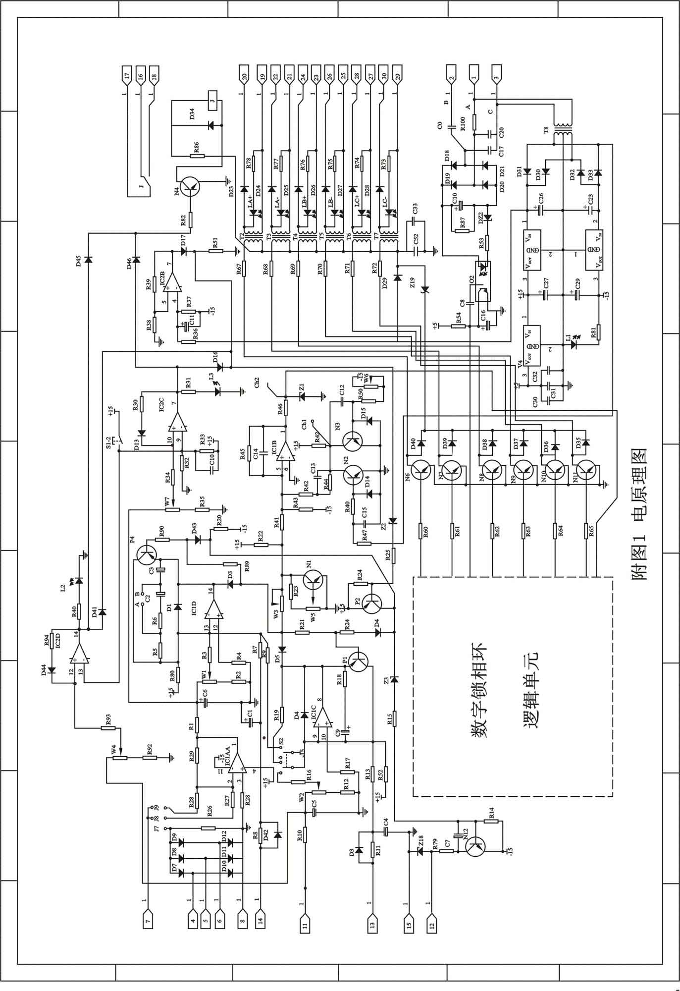
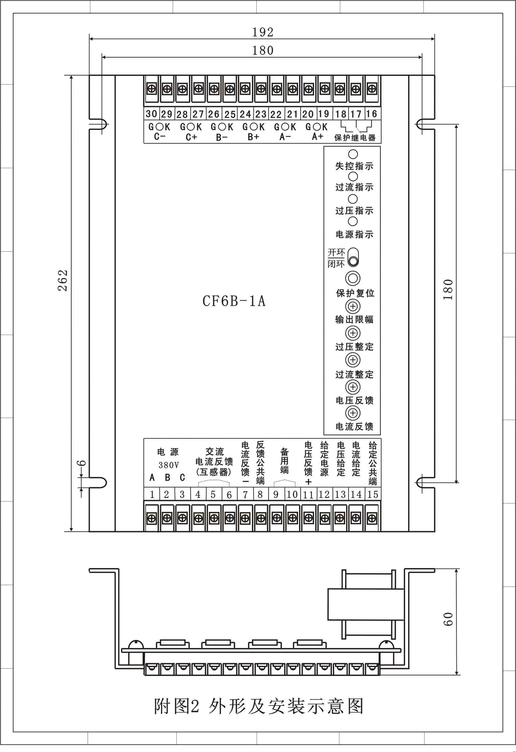
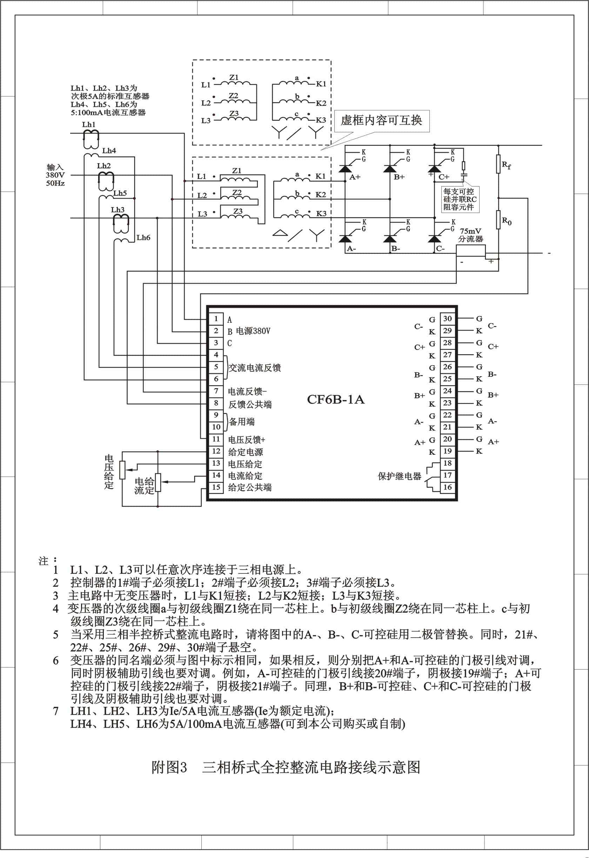
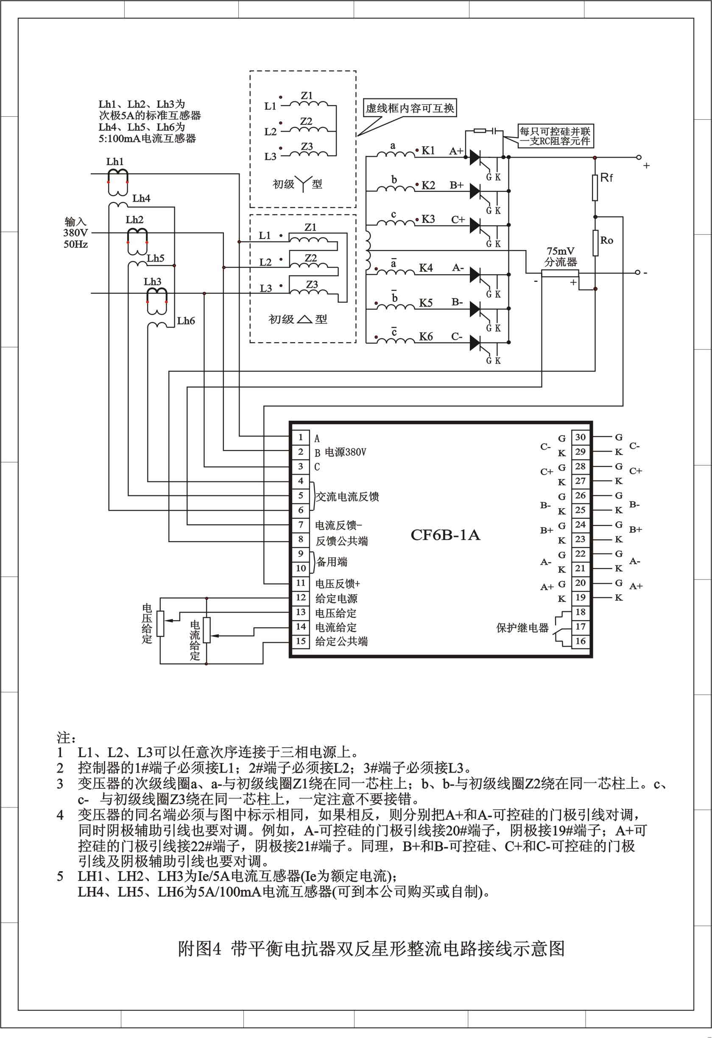
U3TTQ-U3TTY系列可控硅模块功率组件
附表
型 号 | 电路类型 | 图 片 | 额定  电流 | 外形尺寸  （mm） | 重量  (Kg)
U3TTQ20 | 额定电流  三相全控桥式整流电路 | 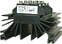 | 20A | 150×100×110 | 1.5
U3TTQ40 | 额定电流  三相全控桥式整流电路 |  | 40A | 150×150×110 | 1.8
U3TTQ80 | 额定电流  三相全控桥式整流电路 |  | 80A | 162×178×174 | 2.6
U3TTQ130 | 额定电流  三相全控桥式整流电路 |  | 130A | 162×178×174 | 2.6
U3TTQ250 | 额定电流  三相全控桥式整流电路 | 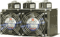 | 250A | 286×180×178 | 5.6
U3TTQ350 | 额定电流  三相全控桥式整流电路 | 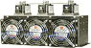 | 350A | 402×196×206 | 10.0
U3TTQ500 | 额定电流  三相全控桥式整流电路 | 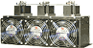 | 500A | 452×216×220 | 14.0
U3TTQ750 | 额定电流  三相全控桥式整流电路 |  | 750A | 492×260×236 | 22.0
U3TTY800 | 额定电流  双反星型  整流电路 |  | 800A | 452×216×220 | 14.0
U3TTY1200 | 额定电流  双反星型  整流电路 |  | 1200A | 492×260×236 | 22.0

